Открытый урок учителя географии СОШ №7 города Владикавказ
РСО – Алания Тугановой В.Х.

УРОК.
Тема: " Географическое положение республики РСО-АЛАНИЯ"
ЦЕЛИ: Сформировать представления о географическом положении республики с различных точек зрения, показать особенности географического положения.
ОБОРУДОВАНИЕ: карта настенная, атласы ,учебник.
ТИП УРОКА: Объяснение новой темы.
ХОД УРОКА:
Планирование деятельности.
1. Актуализация опорных знаний:
А) Какие виды географического положения вы знайте ?
Б) охарактеризуйте каждый из них.

2. Объяснение нового материала – метод беседы.
- Природно-географическое положение.
На физической карте России найдите нашу республику. Определите на каком материке, в какой части света, между какими природно-географическими объектами и в какой части Кавказа она находится
2)математико-географическое положение. По карте атласа определите самую высокую и самую низкую точки. Низкая- 109 м на Терско-кумской равнине , самая высокая точка- г. Казбек – 5033м

2) Определить координаты крайних точек
С(43*50’ с.ш. – 44*40’ в.д.)
Ю(42*38’с.ш. – 43*57’в.д.)
З(42*53’ с.ш. – 43*24’ в.д.)
В(43*2’с.ш. – 44*57’ в.д.)
Протяженность с севера на юг – 144км, с запада на восток – 127км
Площадь – 8000 квадратных км

3. Транспортно-географическое положение.
РСО- Алания лежит на стыке двух федеральных трасс : Транскавказской автодороги и Военно-грузинской дороги .
Учащиеся объясняют, почему это важно.

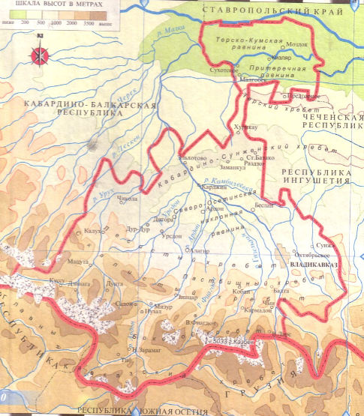
4. Экономико-политическое положение
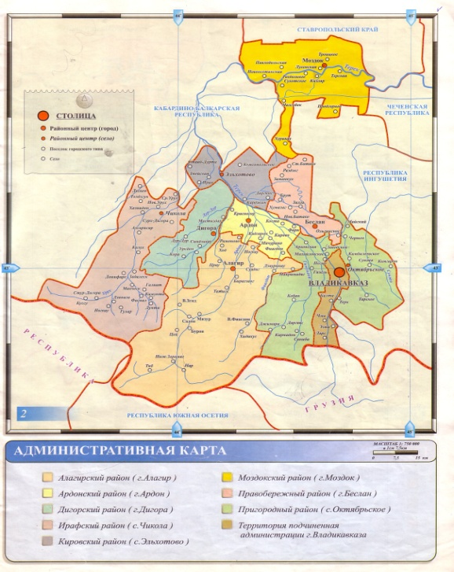

Границы определяем с помощью административно-политической карты.
На западе граничит с Кабардино-Балкарией, протяженность-232 км
На севере – со Ставропольским краем, протяженность-168 км
На востоке – с Чеченской республикой, протяженность-12 км и с Ингушетией, протяженность-208 км
На юге- с Грузией, протяженность-163 км и с Южной Осетией, протяженность-74 км

Беседа с учащимися. Как изменилось экономико-политическое положение РСО-Алании после распада СССР.
Какие положительные и отрицательные черты появились ?
Работа с картами атласа.

5. Политико-географическое положение
В стратегическом отношении неблагоприятна восточная граница, где находились горячие точки. Это сдерживает экономическое развитие данной территории. Трудно привлекать инвестицию.
ПОДВЕДЕМ ИТОГ:
1)Природно-географическое положение: РСО- Алания находится на северных склонах Большого Кавказа – в центральной части.
2)Очень выгодное транспортное положение- на стыке двух федеральных трасс
3)Экономико-географическое положение выгодно для развития торговли с соседними субъектами Российскими Федерации, особенно с Кабардино-Балкарской республикой и Ставропольским краем .
4) Политико-географическое положение со временем стабилизируется и улучшается .
Д/З: Параграф 1

